Требования к материалам

- Все тезисы будут проверяться на плагиат. Процент оригинального текста должен составлять не менее 70%. Все заимствования должны быть оформлены корректным образом.
- Объем текстов от 3000 до 6000 знаков с пробелами, включая список литературы.
- Неправильное оформление материалов может послужить причиной для отказа в публикации.

Общие требования к оформлению статьи:
- Формат MS Word (шрифт Times New Roman 11 кегль, интервал 1; поля по 2 см). Абзацный отступ – 0,5.
- По центру название статьи, на следующей строке по центру – ФИО автора, на следующей строке ученая степень и ФИО научного руководителя, затем – место работы/учебы. Затем через интервал – текст статьи.

Пример оформления шапки статьи:
НАЗВАНИЕ СТАТЬИ
И.О. Фамилия
Научный руководитель: д.ф.н. И.О. Фамилия
Место работы/учебы
- Сноски внутритекстовые в квадратных скобках в тексте на список литературы, указанный в конце статьи.
Пример сноски: [1.C.3]
- Список литературы отделяется от основного текста пробелом и предваряется словом «ЛИТЕРАТУРА». Источники указывать в алфавитном порядке, иностранные источники после русскоязычных. Библиографическое оформление источника должно быть корректным и полным. При описании следует ориентироваться на ГОСТ Р 7.0.100-2018.

Пример списка:
ЛИТЕРАТУРА
1. Артамонова Е.И. Отличительные признаки общественных организаций и движений // Альманах мировой науки. 2016. № 2-2. С. 140–143.
2. Андрушкевич А.Г. Самоопределение философии кино // Материалы 53-й международной студенческой конференции МНСК-2015: Философия. Новосибирск, 2015. С. 36–37.
3. Конвенция о защите прав человека и основных свобод // Электронный ресурс: http://www.echr.ru/documents/doc/2440800/2440800-001.htm (дата обращения: 18.04.2018).
4. Радько Т.Н. Теория государства и права: учебник. М.: Проспект. 2011. 752 с.

- Примеры оформления рисунков и таблиц.

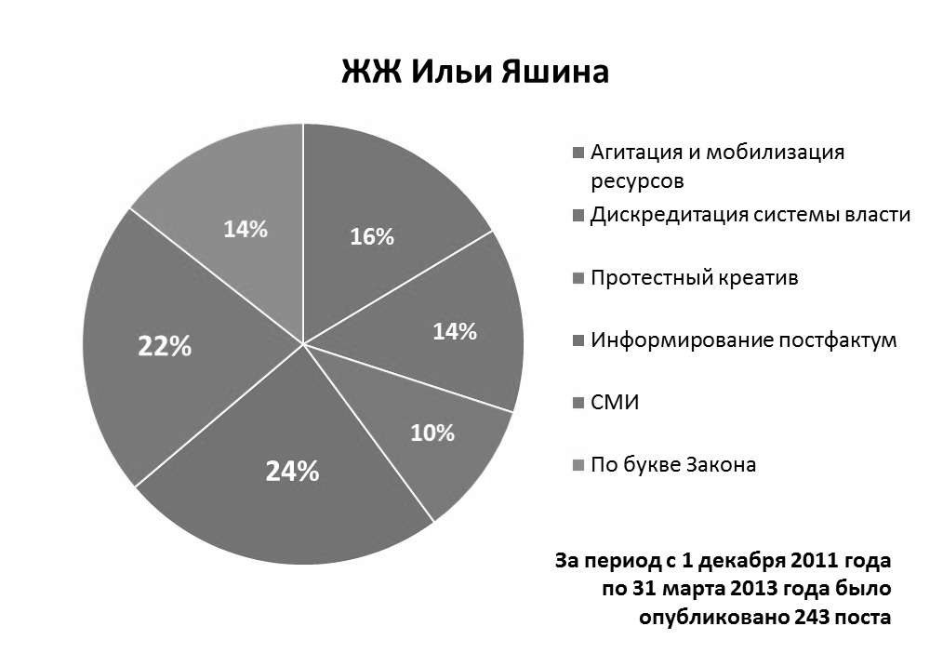
Рис.1. Функции, характерные для блога Ильи Яшина

Таблица 1
Результаты SWOT-анализа
Strengths (сильные стороны) | Weaknesses (слабые стороны)
- Дружественные отношения с Президентом России = федеральные инвестиции в регион;  - Природа и сохранность традиционного тувинского уклада = туризм;  - Межгосударственное сотрудничество (с Монголией);  - Одно из любимых мест отдыха Путина. | - Криминальная обстановка в регионе;  - Межэтническая напряженность;  - Слабая интеграция с другими регионами РФ;  - Отсталая экономика;  - Слабая медиа-заинтересованность со стороны СМИ других регионов, самой республики Тувы и федеральных СМИ;  - Отсутствие целенаправленной имиджевой политики.

